武汉纺织大学
计算机与人工智能学院

Web应用开发课程设计报告

基于Java开发的商城系统
LILISHOP

学号： 1804240513

姓名： 谢佳朋

摘 要
众所周知，一般来说，随着经济社会的不断发展，人们对于互联网的需求不断增加。在上世纪的90年代，计算机网络出现了大爆炸，出现了以思科为代表以一系列公司，随即网络出现泡沫时代。在2004年，Web2.0会议举行，Web2.0成为当时的热点，这也标志着互联网泡沫破灭，计算机网络发展进入了一个新的阶段。在这一阶段，让更多的用户方便快捷地使用网络服务成为会联网发展亟待解决的问题，与此同时，一些大型公司也开始致力于开发大型计算能力的技术，为用户提供了更加强大的计算处理服务。随着淘宝网的出现和发展，商城系统开始活跃于市场，越来越多的人选择采取网上购物。Lilishop 就是这样一款Java开发，基于SpringBoot研发的B2B2C多用户商城，前端使用 Vue、uniapp开发，系统全端全部代码开源，产品前后端分离、支持分布式部署。商城展示端包含PC、H5、微信小程序、APP。商城包含会员模块、第三方登录模块、第三方支付模块、楼层装修模块、订单模块、分销模块、文章模块、系统设置模块、流量分析模块。系统包含各种中间件、搜索引擎、多级缓存、分布式事务、分布式任务调度等，支持Docker，支持k8s。是一款高性能，支持高并发等商城系统。开箱即用，简单配置即可部署一套属于您的系统。

关键词：Java； 可视化装修； 流量实时统计； 无缝对接第三方

ABSTRACT
As we all know, generally speaking, with the continuous development of economy and society, people's demand for the Internet is increasing. In the 90s of last century, there was a big explosion in computer networks. The emergence of CISCO represented a series of companies, and then the Internet bubble era. In 2004, the Web2.0 conference was held. Web2.0 became the hot spot at that time. This also marked the collapse of the Internet bubble and the development of computer network entered a new stage. At this stage, it is an urgent problem to let more users use network services conveniently and quickly. At the same time, some large companies are also committed to developing large-scale computing technology to provide users with more powerful computing services. With the emergence and development of Taobao, the mall system began to be active in the market, more and more people choose online shopping. Lilishop is such a java development. Based on the B2B2C multi-user mall developed by springboot, the front-end is developed by Vue and uniapp. All the code of the system is open source, and the front-end and back-end of the product are separated to support distributed deployment. The display terminal of the mall includes PC, H5, wechat applet and app. The mall includes member module, third-party login module, third-party payment module, floor decoration module, order module, distribution module, article module, system setting module and flow analysis module. The system includes a variety of middleware, search engine, multi-level cache, distributed transaction, distributed task scheduling, etc. it supports docker and k8s. Is a high-performance, support high concurrency and other mall system. Out of the box, you can deploy your own system with simple configuration.

Keywords：Java； Visual decoration； Real time traffic statistics； Seamless docking with the third party

目 录
1． 引言 ……………………………………………………………………………6
1．1 LILISHOP商城系统开发背景……………………………………………6
1．2 电子商城行业发展状况 …………………………………………………6
1．3 系统开发的目的与意义 …………………………………………………6
2． 系统技术概括 ………………………………………………………………7
2．1 系统前端技术概括…………………………………………………………7
2．1．1 Vue框架 ……………………………………………………………………7
2.1.2 uni-app框架 ……………………………………………………………8
2．2 系统后端技术概括…………………………………………………………8
2．2．1 MySQL数据库………………………………………………………………8
2．2．2 Tomcat服务器……………………………………………………………10
2．2．3 Spring框架………………………………………………………………10
3． 系统分析与设计 …………………………………………………………12
3．1 Lilishop电子商城系统概述……………………………………………12
3．2 Lilishop电子商城系统需求分析………………………………………12
3．2．1 消费者需求分析 ………………………………………………………12
3．2．2 商家需求分析……………………………………………………………13
3．2．3 管理员需求分析 ………………………………………………………14
3．3 Lilishop电子商城系统设计……………………………………………14
3．3．1 数据库设计………………………………………………………………14
3．3．2 消费者功能设计 ………………………………………………………16
3．3．3 商家功能设计 …………………………………………………………17
3．3．4 管理员功能设计 ………………………………………………………19
4． 系统实现……………………………………………………………………19
4．1 数据库实现…………………………………………………………………19
4．2 消费者功能实现……………………………………………………………20
4．3 商家功能实现………………………………………………………………24
4．4 管理员功能实现……………………………………………………………25
参考文献………………………………………………………………………… 27

1 引言
1．1 LILISHOP商城系统开发背景
众所周知，一般来说，随着经济社会的不断发展，人们对于互联网的需求不断增加，由于互联网的发展和普及，购销体系发生了新的变化趋势，传统的旧体系已经不能适应高速发展的市场经济的要求，人们开始更多的使用电子商城系统进行网上购物以代替线下购物，而这款商城系统就可以让用户和商家安全可靠的完成网上购物交易。
1．2 电子商城行业发展状况
网上商城类似于现实世界当中的商店，差别是利用电子商务的各种手段，达成从买到卖的过程的虚拟商店，从而减少中间环节，消除运输成本和代理中间的差价，造就对普通消费和加大市场流通带来巨大的发展空间。尽可能的还消费者以利益，带动公司发展和企业腾飞，引导国民经济稳定快速发展，推动国内生产总值。
随着中国网络科技高速发展，以及中国居民可支配收入稳定增长，线上购物成为中国网民不可或缺的消费渠道之一，而网购用户对于线上购物所花费的金额也越来越多。
随着国内经济的发展，网上商城市场发展面临巨大机遇和挑战。在市场竞争方面，网上商城企业数量越来越多，市场正面临着供给与需求的不对称，网上商城行业有进一步洗牌的强烈要求，但是在一些网上商城细分市场仍有较大的发展空间，信息化技术将成为核心竞争力。
1．3 系统开发的目的与意义
众所周知，一般来说，随着经济社会的不断发展，人们对于互联网的需求不断增加，由于互联网的发展和普及，购销体系发生了新的变化趋势，传统的旧体系已经不能适应高速发展的市场经济的要求，人们开始更多的使用电子商城系统进行网上购物以代替线下购物。出于个人生活经历，如若不使用电子商城系统，消费者很难与商家进行较为安全可靠的交易，即使通过其他方式进行交易也是可以的，但这种在非正规渠道进行交易而产生的意外事件比比皆是，而相比之下通过正规渠道进行交易则更加可靠。
设计一个这样的电子商城系统，能方便消费者与商家进行交易并且有能够保证其安全性的措施，能使消费者和商家双方都安心，具有一定的社会意义。

2 系统技术概括
2．1 系统前端技术概括
2.1.1 Vue框架
Vue是一套用于构建用户界面的渐进式框架。与其它大型框架不同的是，Vue 被设计为可以自底向上逐层应用。Vue 的核心库只关注视图层，不仅易于上手，还便于与第三方库或既有项目整合。另一方面，当与现代化的工具链以及各种支持类库结合使用时，Vue 也完全能够为复杂的单页应用提供驱动。
Vue框架拥有以下优点：
（1）双向数据绑定
也就是所谓的响应式数据绑定。这里的响应式不是@media 媒体查询中的响应式布局，而是指vue.js会自动对页面中某些数据的变化做出同步的响应。
也就是说，vue.js会自动响应数据的变化情况，并且根据用户在代码中预先写好的绑定关系，对所有绑定在一起的数据和视图内容都进行修改。而这种绑定关系，就是以input 标签的v-model属性来声明的，因此你在别的地方可能也会看到有人粗略的称vue.js为声明式渲染的模版引擎。
这也就是vue.js最大的优点，通过MVVM思想实现数据的双向绑定，让开发者不用再操作dom对象，有更多的时间去思考业务逻辑。
（2）组件化开发
在前端应用，我们是否也可以像编程一样把模块封装呢？这就引入了组件化开发的思想。之后可以进行重复使用。
Vue.js通过组件，把一个单页应用中的各种模块拆分到一个一个单独的组件（component）中，我们只要先在父级应用中写好各种组件标签（占坑），并且在组件标签中写好要传入组件的参数（就像给函数传入参数一样，这个参数叫做组件的属性），然后再分别写好各种组件的实现（填坑），然后整个应用就算做完了。
（3）Virtual DOM
现在的网速越来越快了，很多人家里都是几十甚至上百M的光纤，手机也是4G起步了，按道理一个网页才几百K，而且浏览器本身还会缓存很多资源文件，那么几十M的光纤为什么打开一个之前已经打开过，已经有缓存的页面还是感觉很慢呢？这就是因为浏览器本身处理DOM也是有性能瓶颈的，尤其是在传统开发中，用JQuery或者原生的JavaScript DOM操作函数对DOM进行频繁操作的时候，浏览器要不停的渲染新的DOM树，导致页面看起来非常卡顿。
而Virtual DOM则是虚拟DOM的英文，简单来说，他就是一种可以预先通过JavaScript进行各种计算，把最终的DOM操作计算出来并优化，由于这个DOM操作属于预处理操作，并没有真实的操作DOM，所以叫做虚拟DOM。最后在计算完毕才真正将DOM操作提交，将DOM操作变化反映到DOM树上。
（4）轻量高效
Vue.js通过简洁的API提供高效的数据绑定和灵活的组件系统
（5）动画系统
Vue.js提供了简单却强大的动画系统，当一个元素的可见性变化时，用户不仅可以很简单地定义对应的CSS Transition或Animation效果，还可以利用丰富的JavaScript钩子函数进行更底层的动画处理。
2.1.2 uni-app框架
uni-app是一个使用vue的语法 + 微信小程序的标签和API的跨平台前端框架，开发者编写一套代码，可编译到iOS、Android、H5、小程序等多个平台，几乎覆盖所有流量端。
uni-app 具有跨端数量更多、性能体验更优秀、学习成本低、开发成本低等几大关键优势。
2．2 系统后端技术概括
2．2．1 MySQL数据库
MySQL是目前最为流行的开源的数据库，是完全网络化的跨平台关系型数据库系统，他是由瑞典的MySQL AB 公司开发的。它的象征符号是一只名为Sakila的海豚，代表着MySQL数据库和团队的速度、能力、精确和优秀。
MySQL数据库可以称得上是目前运行速度最快的SQL语言数据库。除了具有许多其他数据所不具备的功能之外，MySQL数据库还是一种完全免费的产品，用户可以直接从网上下载使用，而不必支付任何费用。
MySQL数据库主要具有以下特点：
（1）功能强大
MySQL中提供了多种数据库存储引擎，各个引擎各有所长，适用于不同的应用场合。用户可以选择最合适的引擎以得到最高性能，这些引擎升值可以应用处理每天访问量数亿的高强度Web搜索站点。MySQL支持事务、视图、存储过程和触发器等。
（2）支持跨平台
MySQL支持至少20种以上的开发平台，包括Linux、Windows、FreeBSD、IBMAIX、AIX和FreeBSD等。这使得在任何平台下编写的程序都可以进行移植，而不需要对程序做任何修改。
（3）运行速度快
高速是MySQL的显著特性。在MySQL中，使用了极快的B书磁盘表（MyISAM）和索引压缩；通过使用优化的单扫描多连接，能够极快的实现连接；SQL函数使用高度优化的类库实现，运行速度极快。
（4）支持面向对象
PHP支持混合编程方式。编程方式可分为纯粹面向对象、纯粹面向过程、面向对象与面向过程混合3种方式。
（5）安全性高
灵活安全的权限和密码系统允许主机的基本验证。连接到服务器时，所有的密码传输均采用加密形式，从而保证了密码的安全。
（6）成本低
MySQL数据库是一种完全免费的产品，用户可以直接从网上下载。
（7）支持各种开发语言
MySQL为各种流行的程序设计语言提供支持，为他们提供了很多的API函数。
（8）数据库存储容量大
MySQL数据库的最大有效容量通常是有操作系统对文件大小的限制决定的，而不是有MySQL内部限制决定的。InnDB存储引擎讲InnDB表保存在一个表空间内，该表空间可由数个文件创建，表空间的最大容量为64TB,可以轻松处理拥有上万条记录的大型数据库。
（9）支持强大的内置函数
PHP中提供了大量内置函数，几乎涵盖了Web应用开发中的所有功能。它内置了数据连接、文件上传等功能，MySQL支持大量的扩展库，如MySQLi等，为快速开发Web应用提供方便。
2．2．2 Tomcat服务器
搭建Web 项目，服务器是必不可少的。而Tomcat技术先进、性能稳定，而且免费，是个人JavaWeb开发的首选。
Tomcat服务器是一个免费的开放源代码的Web应用服务器，由 Apache、Sun和其他一些公司及个人共同开发而成，属于轻量级应用服务器。它更多在中小型系统和并发访问用户不是很多的场合下被普遍使用，是开发和调试JSP程序的首选。在 Tomcat 配置完成后，开发者就可以在服务器上运行JSP页面和 Servlet。它具有处理HTML页面请求的功能，同时还是一个Servlet 和JSP容器。
Tomcat的优点如下：
（1）兼有可扩展性和安全性
假如单位时间内访问请求数急剧增加，可以用相对较低的费用增加前端的能力。
（2）比较容易扩展
由于是通过在这台功能强大的服务器上运行的单个servlet容器，实际上也就不需要考虑session状态在分布式环境下的维护这类复杂的问题。
（3）后端服务器在外界不可以访问
网上的黑客只能访问前端的web服务器，不能直接访问后端的应用服务器，这就提高了安全性。但这并不意味着黑客们不能通过网络浏览器进行其它形式的攻击。
2．2．3 Spring框架
Spring是于2003 年兴起的一个轻量级的Java 开发框架，由Rod Johnson 在其著作Expert One-On-One J2EE Development and Design中阐述的部分理念和原型衍生而来。它是为了解决企业应用开发的复杂性而创建的。框架的主要优势之一就是其分层架构，分层架构允许使用者选择使用哪一个组件，同时为 J2EE 应用程序开发提供集成的框架。Spring使用基本的JavaBean来完成以前只可能由EJB完成的事情。然而，Spring的用途不仅限于服务器端的开发。从简单性、可测试性和松耦合的角度而言，任何Java应用都可以从Spring中受益。Spring的核心是控制反转（IoC）和面向切面（AOP）。简单来说，Spring是一个分层的JavaSE/EEfull-stack(一站式)轻量级开源框架。
Spring框架有如下特点：
（1）方便解耦，简化开发
通过Spring提供的IoC容器，我们可以将对象之间的依赖关系交由Spring进行控制，避免硬编码所造成的过度程序耦合。有了Spring，用户不必再为单实例模式类、属性文件解析等这些很底层的需求编写代码，可以更专注于上层的应用。
（2）AOP编程的支持
通过Spring提供的AOP功能，方便进行面向切面的编程，许多不容易用传统OOP实现的功能可以通过AOP轻松应付。
（3）声明事物的支持
在Spring中，我们可以从单调烦闷的事务管理代码中解脱出来，通过声明式方式灵活地进行事务的管理，提高开发效率和质量。
（4）方便程序的测试
可以用非容器依赖的编程方式进行几乎所有的测试工作，在Spring里，测试不再是昂贵的操作，而是随手可做的事情。例如：Spring对Junit4支持，可以通过注解方便的测试Spring程序。
（5）方便集成各种优秀框架
Spring不排斥各种优秀的开源框架，相反，Spring可以降低各种框架的使用难度，Spring提供了对各种优秀框架（如Struts,Hibernate、Hessian、Quartz）等的直接支持。
（6）降低Java EE API的使用难度
Spring对很多难用的Java EE API（如JDBC，JavaMail，远程调用等）提供了一个薄薄的封装层，通过Spring的简易封装，这些Java EE API的使用难度大为降低。

- 系统分析与设计
3．1 Lilishop电子商城系统概述
Lilishop 是一款Java开发，基于SpringBoot研发的B2B2C多用户商城，前端使用 Vue、uniapp开发，系统全端全部代码开源，产品前后端分离、支持分布式部署。商城展示端包含PC、H5、微信小程序、APP。商城包含会员模块、第三方登录模块、第三方支付模块、楼层装修模块、订单模块、分销模块、文章模块、系统设置模块、流量分析模块。系统包含各种中间件、搜索引擎、多级缓存、分布式事务、分布式任务调度等，支持Docker，支持k8s。是一款高性能，支持高并发等商城系统。开箱即用，简单配置即可部署一套属于您的系统。
3．2 Lilishop电子商城系统需求分析
3．2．1 消费者需求分析
消费者需求是Lilishop电子商城系统需要解决的主要需求之一，消费者可能的需求如下:
(1）登录注册:基本上所有的网站在使用时都有登录注册功能，该电子商城系统也不例外。消费者在查看商家及商品信息时可以不进行登录，以游客模式进行使用，只有当需要与商家交易等相关功能时再进行登录。另外注册时可以先不进行实名操作，当需要成为商家时再实名。
(2）查看商品:消费者使用该电子商城系统首先需要的功能即是查看上架的商品，消费者只有在浏览各商家商品并进行对比后才能判断选择出最符合自己需要的商品进行交易。
(3）商品筛选及商品排序:消费者在浏览商品时，商品的数量过多会使得消费者查看起来很不方便，所以该系统需要在查看商品页面中添加筛选功能和排序功能。消费者可以以商品名称包含字符，销量，价格，评论数，上架时间等等属性为自己筛选商品的标准，排除掉不合条件的优先级较低的商品或以这些属性来排序，让消费者只需在剩余的优先级高的商品中进行挑选，节省消费者的时间。
(4）收藏商品:有时消费者在浏览到自己感兴趣的商品后可能不会第一时间选择该商品来进行消费，而是期望浏览更多的商家的同类商品或其他商品之后再确定心仪的商家的该商品或是其他心仪的商品。此时系统需要为消费者设置收藏（即加入购物车）按钮，当用户收藏该商品后，可以随时进入自己的个人主页查看这些收藏的商品，以避免后续需要重新从众多商品中再去找之前感兴趣的商品，导致浪费时间让消费者产生不好的使用体验。
3．2．2 商家需求分析
商家需求同样是该电子商城系统需要解决的主要需求，商家可能的需求如下:
(1）用户实名：商家在上架商品信息的同时也需要将自己的个人信息绑定以方便对商品感兴趣的消费者进行联系，所有要想使用商家的功能应该先进行实名操作，填写自己的真实信息后才能使用。
(2）上架商品：上架商品是该电子商城系统最基本的功能需求，商城平台需要商家提供商品及商品的例如名称，价格等基本信息，而商家则期望商城平台展示该商品并吸引消费者达成出售商品的目的最终因此盈利。
(3）下架商品:出于各种原因，商家需要更改自己商品的销售状态即上架下架自己的商品。例如当用户的商品出现问题不能继续出售时，商家需要该电子商城系统能够下架该商品，当商品已经被销售后，商家也期望系统能及时下架商品避免后续出现有消费者询问商品信息但实际上该商品已被出租的情况。
(4）重新上架商品:除开商品已售完的情况，商家有时也会应其他原因下架自己的商品，而当这些问题被解决后，商家会出现重新上架该商品的需求，所以系统需要有重新上架商品这一功能。重新上架商品可以方便商家进行操作，避免商家重复输入之前已经上架过的商品的信息。但如果商家需要在重新上架商品时又更改商品的信息，则需要再使用上架商品功能。
(5）商品管理页面:商家一般情况下不会只上架一个商品，当商家上架多个商品时可能需要一个页面把自己上架的这些商品的信息罗列起来方便查看管理，了解自己上架的商品的出售情况并及时清除已售完的商品。
3．2．1 管理员需求分析
基本上所有的系统都需要管理员来对系统进行管理，对电子商城系统同样如此。管理员的功能需求分析如下:
(1）个人信息管理:管理员需要查看当前系统中所有的注册的用户的信息，并以实名和未实名两种类型进行区分方便后续的管理，例如当注册用户出现了违规的个人信息时管理员应该可以警告该用户甚至删除该用户的账号信息。
(2）商家上架请求管理:商家想要上架商品时不应该直接在商家输入了商品的信息后就直接上架该商品，而是后续交给管理员进行操作。当管理员审核了商品上架的请求后再由管理员进行决策，确定最后该商品是否上架。
(3）商家下架请求管理:商家下架请求管理的需求与上架请求管理相同，商家在下架自己的商品时需要给出自己下架商品的理由，由管理员进行最后的下架商品操作。
3．3 Lilishop电子商城系统设计
3．3．1 数据库设计
数据库设计是电子商城系统中的重要设计部分，需要根据系统中所需的功能来设定数据库中具体的数据表数量及其属性，整个系统中的数据交互都需要借助数据库实现。
电子商城系统数据库总共设定了六个数据表，这些数据表的名称、作用及具体属性如下:
- xxl_job_user表（用户账号信息表）
该表记录了包括商家和消费者在内所有用户账号的信息，其具体的属性有id（表序号)、username（用户账号）、password(用户密码）、role (角色——0：普通用户，1：管理员）、permission（权限：执行器ID列表，多个逗号分割）。
- xxl_job_group表（执行器表）
属性包括：id（表序号）app_name（执行器AppName）,title（执行器名称）,address_type（执行器地址类型：0=自动注册、1=手动录入）,address_list（执行器地址列表，多地址逗号分隔）,update_time（更新时间）
- xxl_job_info表（执行器工作表）
属性包括：id（表序号），job_group（执行器主键ID）,add_time（加入时间）,update_time（更新时间），author（作者）,alarm_email（报警邮件）,schedule_type（调度类型）,schedule_conf（调度配置，值含义取决于调度类型）,misfire_strategy（调度过期策略）,executor_route_strategy（执行器路由策略）,executor_handler（执行器任务handler）,executor_param（执行器任务参数）,executor_block_strategy（阻塞处理策略）,executor_timeout（任务执行超时时间，单位秒）,executor_fail_retry_count（失败重试次数）,glue_type（GLUE类型）,glue_source（GLUE源代码）,glue_remark（GLUE备注）,glue_updatetime（GLUE更新时间）,child_jobid（子任务ID，多个逗号分隔）,trigger_status（调度状态：0-停止，1-运行）,trigger_last_time（上次调度时间）,trigger_next_time（下次调度时间）
- xxl_job_log（执行日志表）
id（表序号），job_group（执行器主键ID），job_id（任务，主键ID），executor_address（执行器地址，本次执行的地址），executor_handler（执行器任务handler），executor_param（执行器任务参数），executor_sharding_param（执行器任务分片参数，格式如 1/2），executor_fail_retry_count（失败重试次数），trigger_time（调度-时间），trigger_code（调度-结果），trigger_msg（调度-日志），handle_time（执行-时间），handle_code（执行-状态），handle_msg（执行-日志），alarm_status（告警状态：0-默认、1-无需告警、2-告警成功、3-告警失败）
- xxl_job_log_report（执行日志报告表）
id（表序号），trigger_day（调度-时间），running_count（运行中-日志数量），suc_count（执行成功-日志数量），fail_count（执行失败-日志数量），update_time（更新时间）
- xxl_job_logglue（glue日志表）
id（表序号），job_id（任务，主键ID），glue_type（GLUE类型），glue_source（GLUE源代码），glue_remark（GLUE备注）,add_time（加入时间）,update_time（更新时间）
3．3．2 消费者功能设计
基于消费者可能的需求进行消费者功能设计。
消费者在使用改系统烦流程图如下：
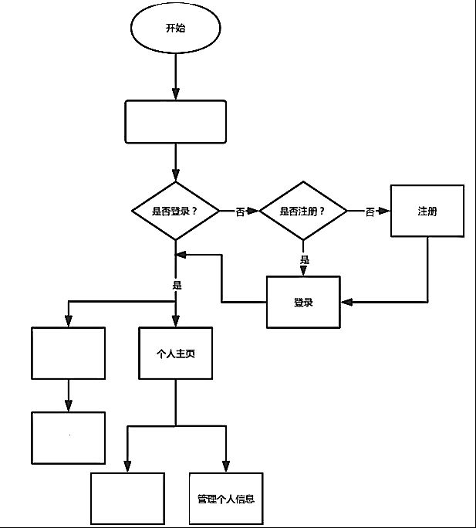
收藏商品

管理收藏商品
进入主页面查看商品
查看商品详情
首先系统设定用户在未进行登录时仍然可以以游客模式在主页面查看商品信息，而当用户想要查看商品的详情信息确定是否消费该商品或想要使用个人主页的功能时则必须进行登录操作。
进行登录操作时，首先用户需要之前在该系统进行过注册操作。初次注册时需要用户输入自己的电话、邮箱、及之后登录所用的密码再进行确认，进行注册后才可以使用登录操作。而用户在注册拥有账号之后，在登录页面输入电话号码、预设的登录密码及验证码即可以进行登录操作。
消费者在登录之后，可以继续查看浏览商品信息，但此时用户可以查看到商品的详细信息特别是商家的信息，并可以进行收藏商品操作。消费者还可以使用个人主页功能，对自己的个人信息进行管理或管理自己的收藏商品。个人主页的个人信息页面会显示用户注册时所输入的信息，对于实名用户还会额外显示用户的真实信息及性别。消费者可以在自己的个人信息页面更改自己的个人信息，或是更改自己的登录密码。另外前面提到用户可以在商品的详情页面收藏该商品，而这些收藏的商品会显示在用户个人主页的购物车页面，消费者可以继续由该页面查看这些商品的详情信息或是取消对部分商品的收藏。
3．3．3 商家功能设计
商家实际上也是先作为消费者进行注册，在个人主页进行实名操作后才能成为商家并使用商家可用的相关功能。
商家在使用该电子商城系统的流程图如下:
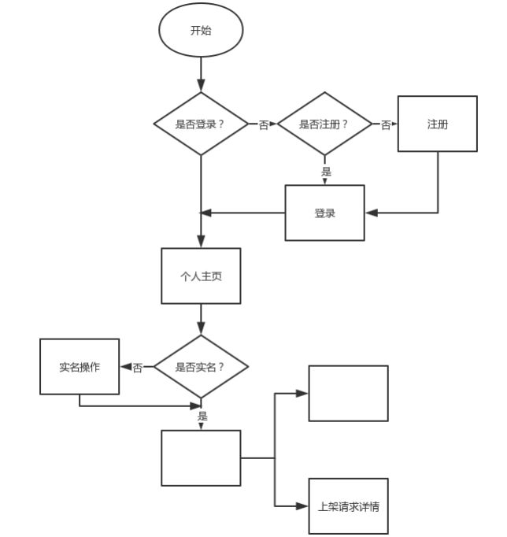
商家主页
商品详情
商家可使用的功能必须优先进行登录操作后才能使用，但与消费者不同的是商家在进行注册登录一系列操作后还有在个人主页进行实名操作才能真正使用商家的特有功能。
用户实名需要用户补充输入自己的真实姓名信息、性别信息及年龄信息，用户实名后可以使用个人主页的商家主页的查看商品详情功能、查看上架请求详情功能和上架商品的功能。
商家最首要的功能是上架商品的功能，该功能在系统中设定位于查看上架请求详情页面。商家想要上架商品需要向管理员提出上架商品申请并补充输入商品详情，商品价格，商品图片等必要信息，由管理员决定是否上架该商品。而在这些上架请求未被管理员处理时，这些请求会罗列在同处的上架请求详情页面，当然商家也可以在管理员处理请求前取消自己的上架请求。
在管理员对商家的上架请求进行批准后，该商品会正式上架显示在系统主页，此时商家可以进行到查看商品页面。查看商品页面会向商家显示商家当前正在上架的商品、暂停上架的商品以及下架的商品，之后商家可以对这些不同状态的商品进行管理。对于当前正在上架的商品，商家可以选择暂停上架该商品;对于当前暂停上架的商品，商家可以选择直接下架该商品或是取消该商品的暂停上架状态重新上架;对于当前出于下架状态的商品，商家也可以重新上架该商品或是直接彻底删除该商品。
3．3．4 管理员功能设计
管理员的功能设计目标分为三类，一类是对用户的个人信息进行管理，一类是对商品的信息进行管理，最后一类是对商家的上架下架请求进行管理，总体的功能设计图如下图:
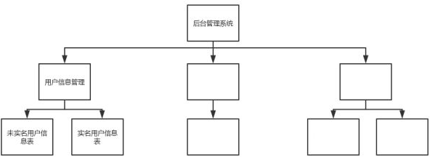
商品信息管理
商品信息表
商家请求管理
商家上架
请求表
商家下架
请求表
对于管理员而言，用户信息管理和商品信息管理更多是查看这些数据及排除其中不合理的数据，最主要的是处理商家的请求。商家的上架请求及下架请求会以单元格的形式显示给管理员，管理员一一查看这些请求并决定是点击批准按钮批准这些请求或是拒绝这些请求。

- 系统实现
4．1 数据库实现
在确定了数据库的设计方案后，可以实际开始创建数据库。数据库的创建有两种方式，一种是不借助数据库工具直接调用控制台输入sql 语句创建数据库，一种是借助数据库工具使用可视化页面创建数据库。这里为了后续方便操作使用
的是Navicat 数据库工具。
在输入了数据库的名称、字符集、排序规则后数据库即可创建完成，也可以使用sql语句‘create database数据库名’创建数据库。
数据库创建完成后，接下来就是创建数据表的操作。创建数据表继续可以用数据库工具 Navicat来实现，点击新建表按钮，补充完成字段后即可完成数据表的创建。
同样也可以使用sql语句(以下方为例)
CREATE database if NOT EXISTS `xxl_job` default character set utf8mb4 collate utf8mb4_unicode_ci;完成数据表的创建。
注意要先启用该数据库才能进行创建数据表操作。
通过对这些数据表的修改，整个电子商城系统的数据控制得以实现。
4．2 消费者功能实现
消费者、商家、管理员的功能实现采用了MVC设计模式，都是在SSM框架的帮助下完成这些功能。
大体的功能实现思路按照以下步骤:
1）完成Model层，由预先设计的数据库创建对应的模型。
2）编写MyBatis 的配置文件及其调用的接口,编写之后要使用的sql语句。 3）完成View层，编写前端页面，为对应的按钮设置向后端的请求操作。
4）完成Controller 层，处理前端传过来的请求，获取前端传过来的数据并根据需求调用实现写好的sql 语句。
系统按照租客功能设计图来一一实现租客功能，具体的实现图如下:
(1)登录页面功能实现:
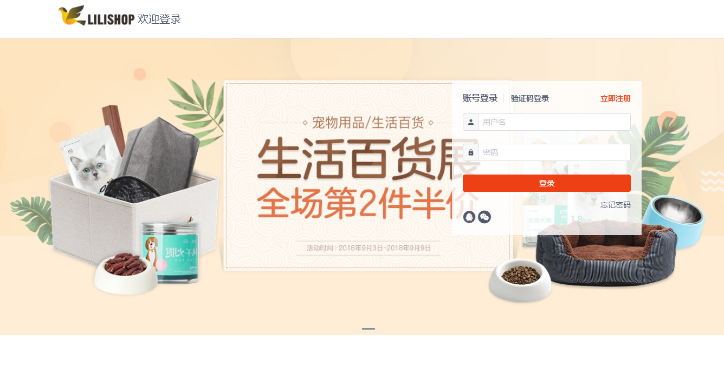
已经注册的用户输入用户名、密码后即可进行登录，未注册的用户可以点击注册按钮，这样就会跳转到注册页面。
- 注册页面功能实现：
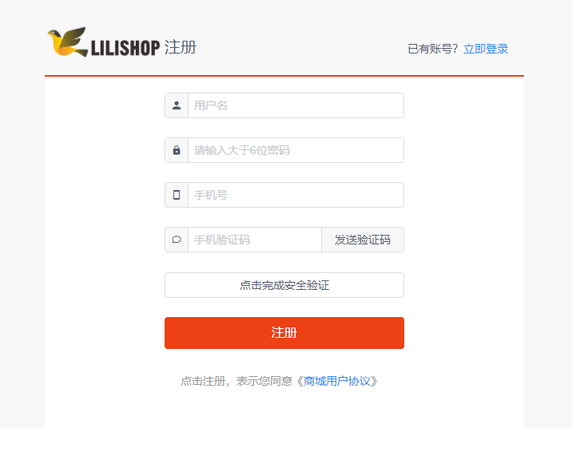
用户输入用户名，密码，手机号进行确认且使用的手机号，密码，用户名符合规范时才能完成注册，如果输入的用户名，密码，手机号不符合规范，则不能完成注册。另外输入手机号后需要用户点击发送验证码按钮并在收到短信验证码后输入手机验证码对手机号进行验证才能进行注册，如若输入的手机验证码不正确则不能完成注册。
错误注册演示：
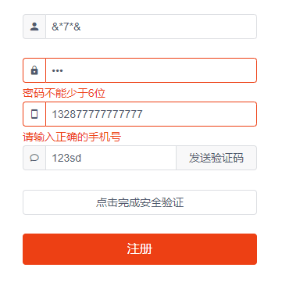
- 系统主页商品显示：
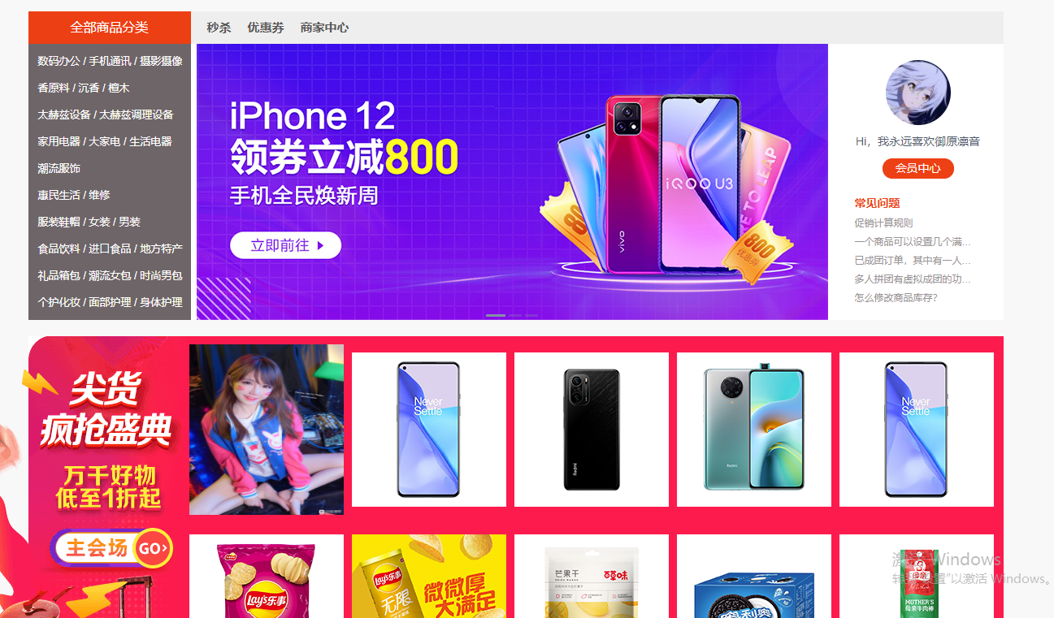
系统主页会显示商品信息供消费者浏览，消费者可以查看到商品图片并且点击图片后会进入商品详细信息界面。
- 商品筛选（查询）和排序功能：
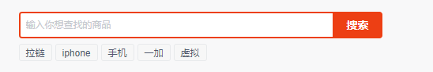
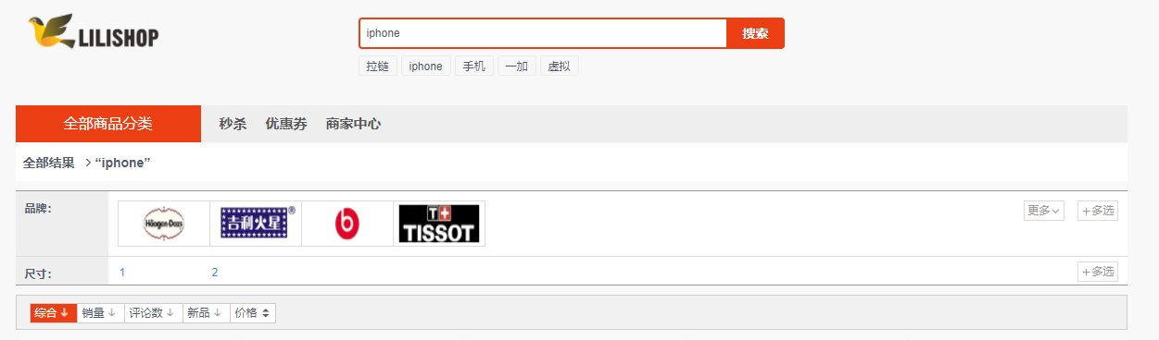
根据商品的基本属性对商品进行筛选（查询）和排序，可以方便用户查找需要的商品
- 商品详细信息界面：
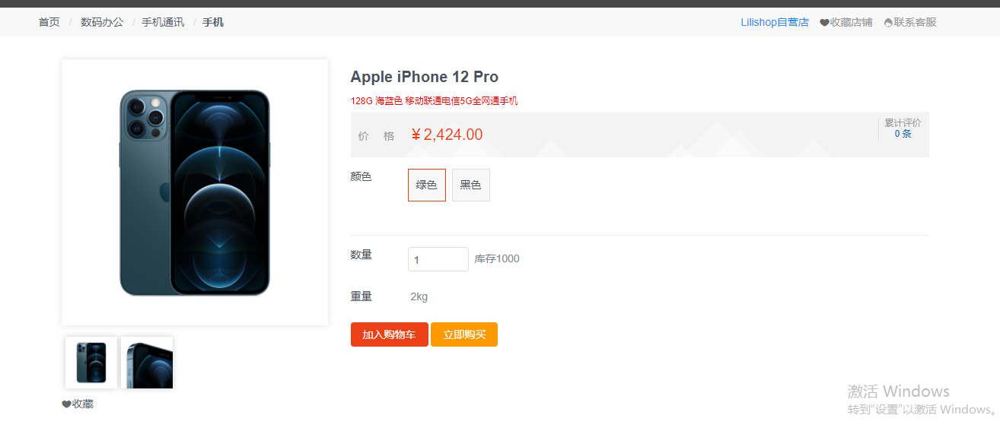
点击商品图片后即可进入商品详细信息界面，商品详细信息会显示商家信息，商品图片，商品评价等信息，并且用户能够通过点击加入购物车按钮收藏商品，点击立即购买按钮购买商品和商家进行交易。
- 商品收藏页面（购物车）：
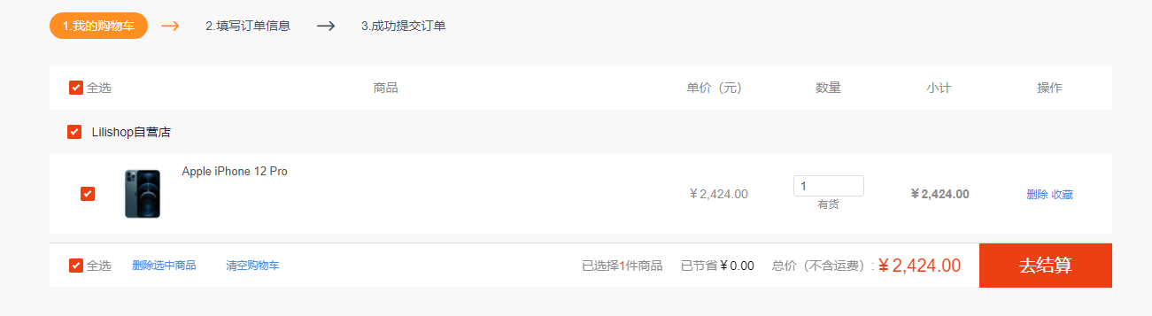
商品收藏页面（购物车）会显示消费者之前在商品详情页面收藏的商品,消费者可以点击商品图片或名字快速跳转到该商品的详情页面,也可以点击删除按钮取消对该商品的收藏。
4．3 商家功能实现
- 上架商品界面
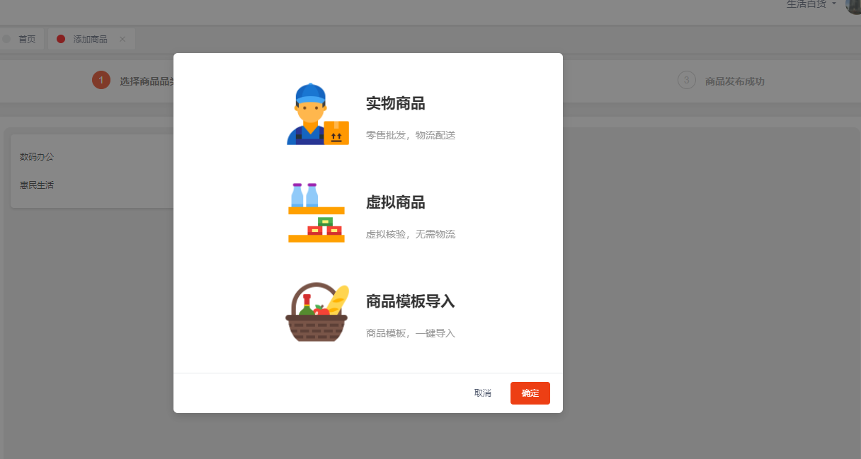 商家点击商家主页再点击商品发布即可进入上架商品详情页面,商家选择要上架什么商品（实物、虚拟）之后选择商品种类点击下一步填写商品详细信息。
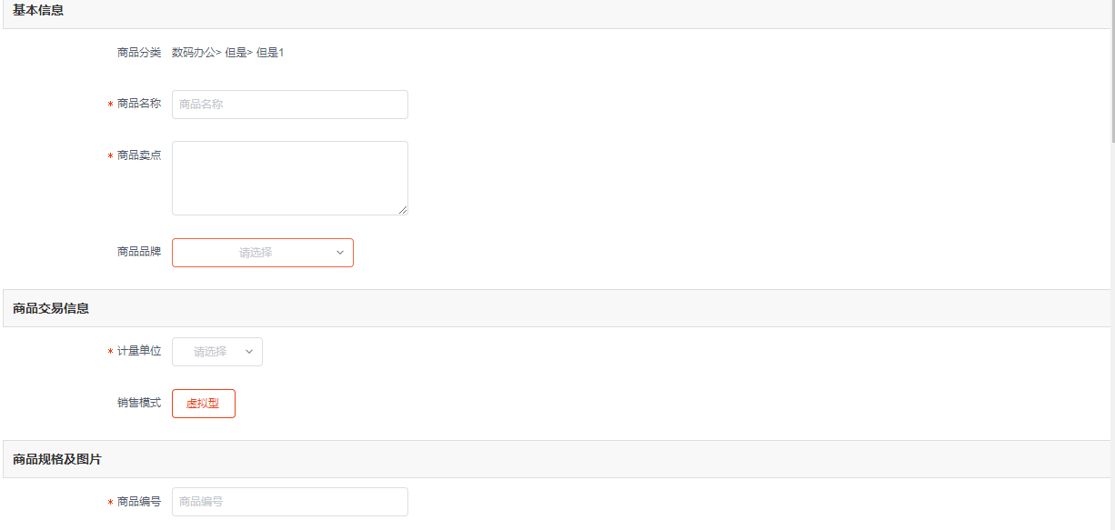
填写完整后再点击保存商品即商品上架成功。
- 商品管理页面
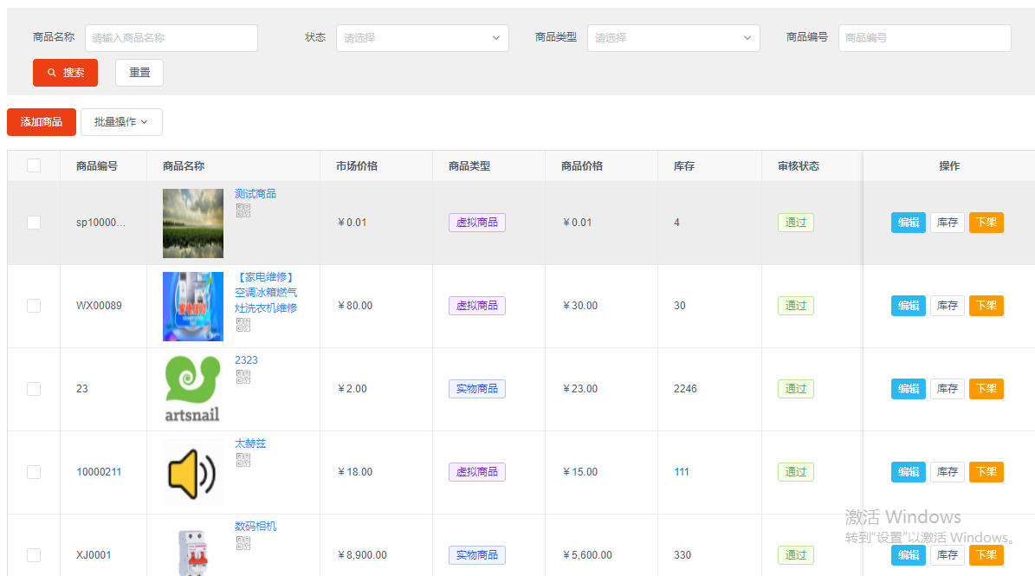
在商品管理页面商家可以对上架的商品进行管理（如下架，修改库存，编辑信息等操作）并在修改后重新由管理员审核。
4．4 管理员功能实现
管理员的功能实现被设置在了另外的后台管理系统页面,管理员已实现的功能效果如下:
- 平台商品管理
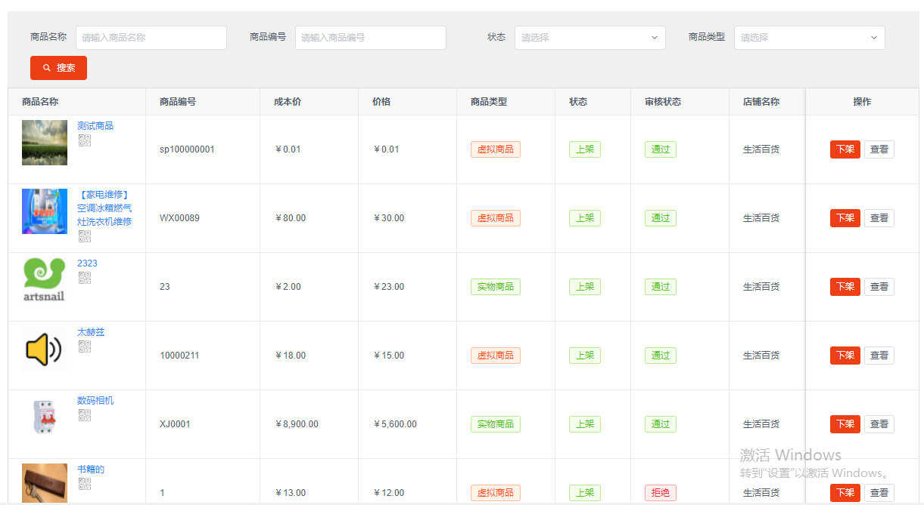
管理员可以直接对商品进行管理和审核，并且如果商品因某些原因不符合平台或法律规范，可直接进行下架操作。
- 平台商家管理
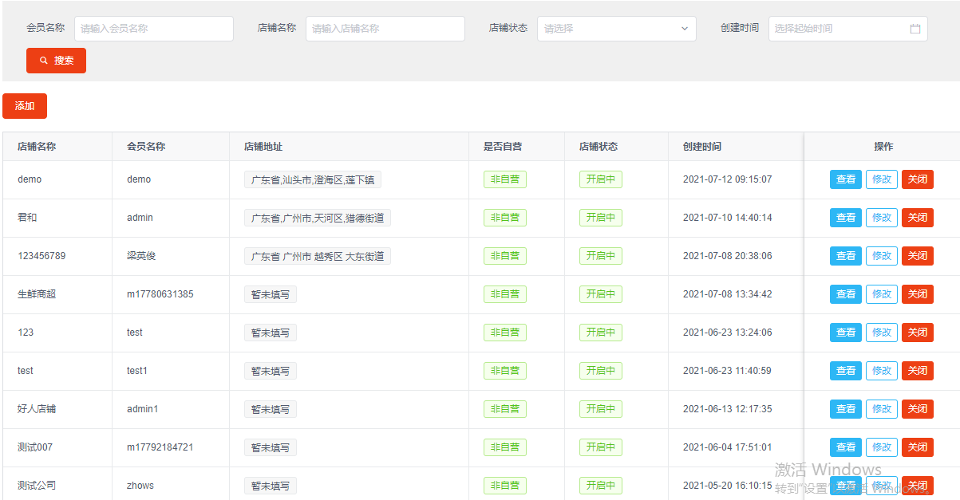
管理员可以直接对商家进行管理和审核，并且如果商家因某些原因不符合平台或法律规范，可直接进行关闭操作。

参考文献：

中研网.2020网上商城行业发展现状及前景分析,2020-9-15.

https://www.chinairn.com/hyzx/20200915/110430642.shtml

.vue介绍及vue与其它框架的优缺点,2019-04-15.
https://blog.csdn.net/qq_40015826/article/details/89318068

百度百科.,2021-07-12.
https://baike.baidu.com/item/mySQL/471251?fromtitle=MySQL%E6%95%B0%E6%8D%AE%E5%BA%93&fromid=10991669&fr=aladdin
- 百度知道.tomcat服务器优点,2015-11-16.
https://zhidao.baidu.com/question/42002929.html
- 百度百科.spring框架,2021-03-23.
https://baike.baidu.com/item/spring%E6%A1%86%E6%9E%B6/2853288?fr=aladdin

